Réflexion et découverte 2 - Contrôler les règles typographiques de base
Durée : 15’ | ou 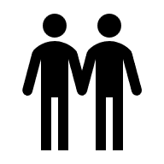 | Source
Travail à faire :
Identifiez les 9 erreurs typographiques et de mise en forme qui se sont glissées dans ce tableau

Explications
1
2
3
4
5
6
7
8
9

